Escuela Colombiana De Ingeniería Julio Garavito

Resumen—
Slinky

Este juguete científico fue creado casi por casualidad por el ingeniero mecánico Richard James en 1943. Su intención era perfeccionar una nueva gama de resortes para los buques y tras caerse uno de ellos sobre un escalón se dio cuenta del movimiento que este realizó en vez de llegar al suelo: había surgido un muelle espiral que permite la realización de experimentos sobre propagación de ondas longitudinales y transversales. Un slinky es un juguete y consiste de un muelle en espiral. Los modelos básicos son en acero o plástico en colores, como un arco iris. Una de sus características fundamentales desde el punto de vista físico, es que cuando este se suspende por uno de sus extremos, la distancia de separación entre espiras consecutivas disminuye significativamente a lo largo del mismo. Así, su masa por unidad de longitud es variable y aumenta desde su punto de suspensión hasta su parte más baja.
Al aplicar las leyes de Newton al slinky suspendido y en equilibrio, se encuentra que la distancia Y a la cual se encuentra la n-esima espira con respecto a la primera (ubicada en la parte inferior) es dada por la ecuación (1), donde L0 es la longitud natural del slinky cuando este reposa sobre una superficie horizontal, N es el número de espiras y L es su longitud total cuando se encuentra suspendido y en equilibrio. Las espiras tambi´en se cuentan a partir de la espira inferior del slinky (n = 0, 1, 2, 3 . . .).

Índice de Términos— espiral, propagación de ondas longitudinales y transversales.

INTRODUCCIÓN
El propósito de esta práctica es encontrar la manera como se distribuyen las espiras en un slinky en equilibrio cuando este se suspende por uno de sus extremos.

procedimiento
Para la realización de este laboratorio lo primero que hicimos fue verificar el buen estado de cada uno de los elementos que serían utilizados, a continuación, hicimos el montaje, utilizamos una cinta la cual nos ayudó a sujetar el slinky a un soporte en la parte superior, con el metro y la regla empezamos a tomar las medidas correspondientes, una vez tomadas las medidas las pasamos a Excel y graficamos.

Formulas

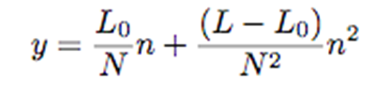

Materiales
- Slinky
- Metro
- Regla graduada en cm
- Cinta
- Soporte
- Guía de trabajo

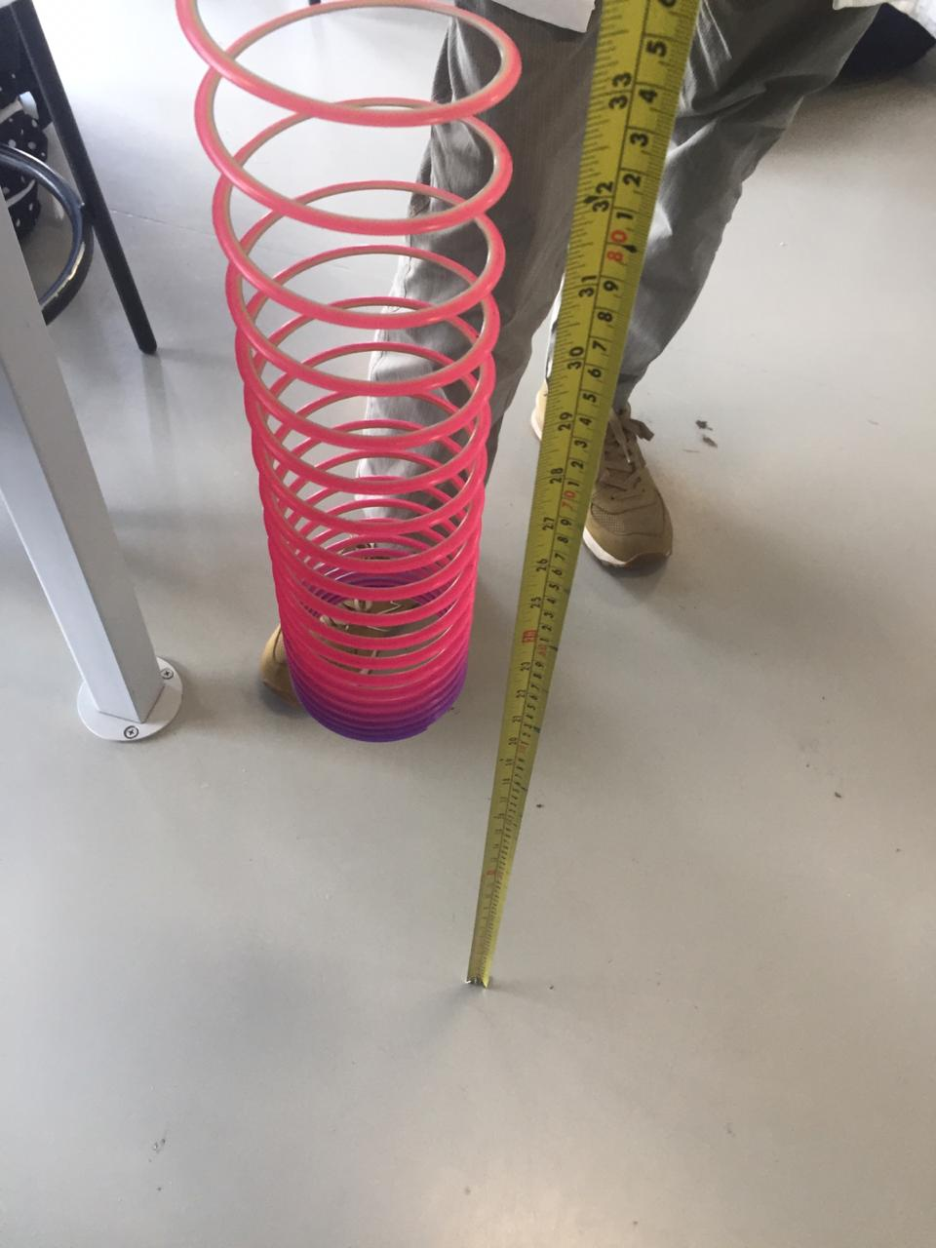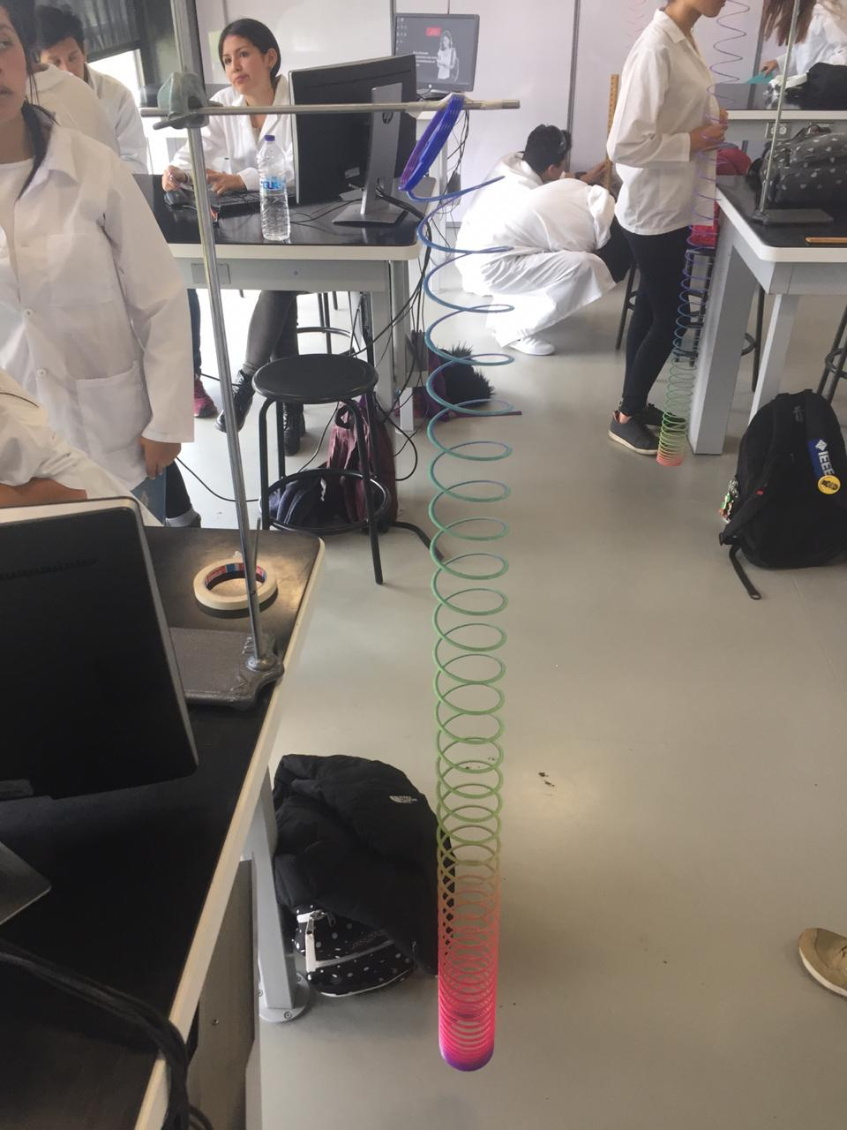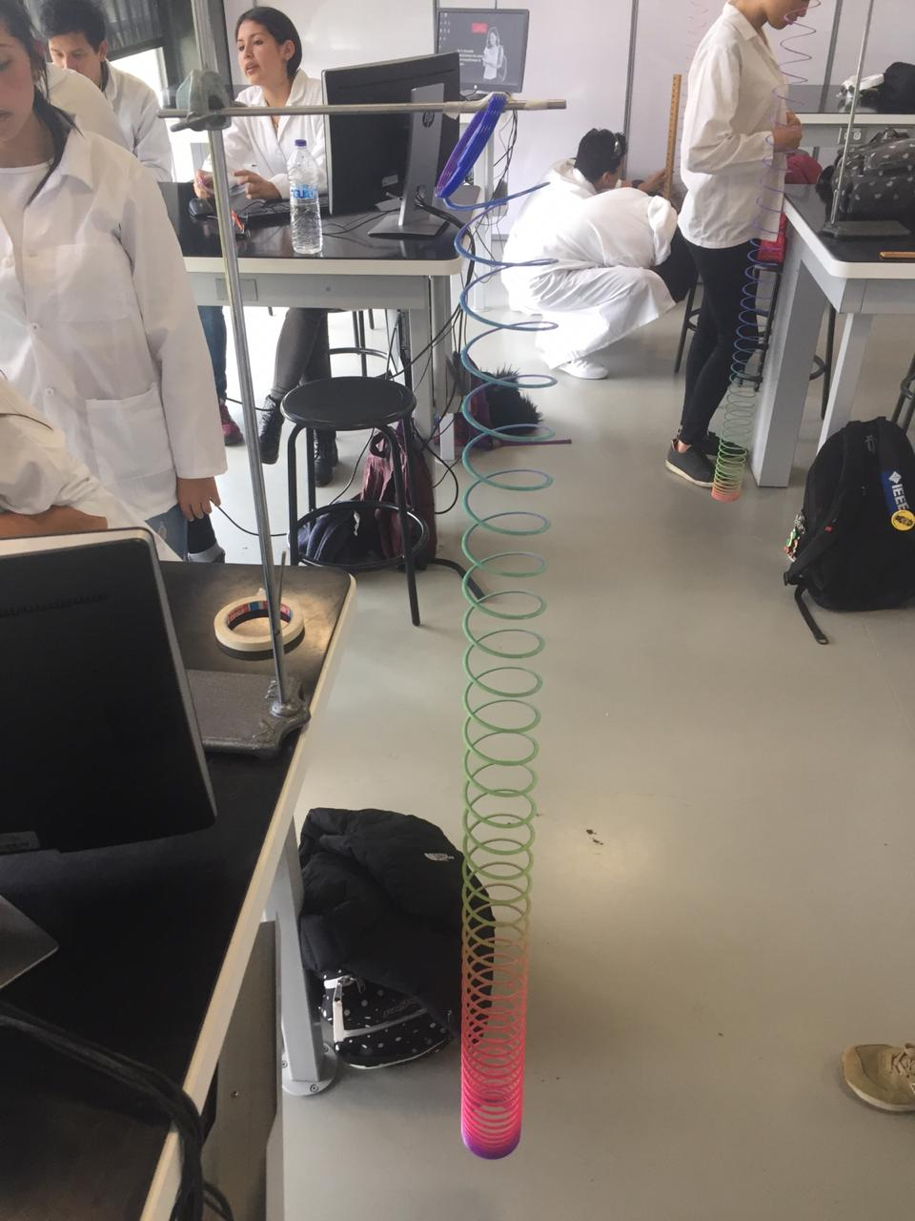

Figuras y tablas
Tabla 1 Tabla 2

n | y(mm) |  | n | n/y
0 | 0 |  | 0 | 0
1 | 0,2 |  | 1 | 0,2
2 | 10 |  | 2 | 5
3 | 15 |  | 3 | 5
4 | 25 |  | 4 | 6,25
5 | 33 |  | 5 | 6,6
6 | 41 |  | 6 | 6,83333333
7 | 53 |  | 7 | 7,57142857
8 | 55 |  | 8 | 6,875
9 | 65 |  | 9 | 7,22222222
10 | 78 |  | 10 | 7,8
11 | 95 |  | 11 | 8,63636364
12 | 112 |  | 12 | 9,33333333
13 | 130 |  | 13 | 10
14 | 150 |  | 14 | 10,7142857
15 | 170 |  | 15 | 11,3333333
16 | 190 |  | 16 | 11,875
17 | 210 |  | 17 | 12,3529412
18 | 232 |  | 18 | 12,8888889
19 | 260 |  | 19 | 13,6842105
20 | 286 |  | 20 | 14,3
21 | 315 |  | 21 | 15
22 | 345 |  | 22 | 15,6818182
23 | 376 |  | 23 | 16,3478261
24 | 405 |  | 24 | 16,875
25 | 435 |  | 25 | 17,4
26 | 470 |  | 26 | 18,0769231
27 | 509 |  | 27 | 18,8518519
28 | 547 |  | 28 | 19,5357143
29 | 592 |  | 29 | 20,4137931
30 | 633 |  | 30 | 21,1
31 | 675 |  | 31 | 21,7741935
32 | 720 |  | 32 | 22,5
33 | 760 |  | 33 | 23,030303
34 | 810 |  | 34 | 23,8235294
35 | 870 |  | 35 | 24,8571429
Grafica 1
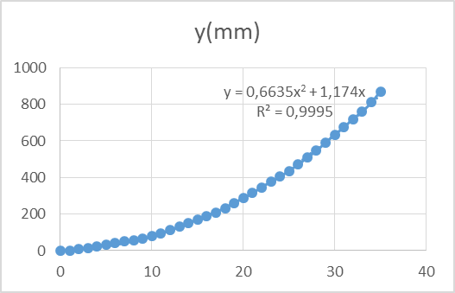
Grafica 2
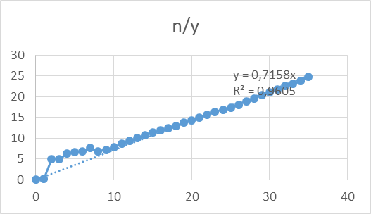

análisis de resultados
Cálculos:
Teórico:
Y=(L0/n)+((Lf-L0)/n²)X
L0=60 n=35 Lf=870
Y=(60/35) +((870-60)/1225)
Y=1.71+0.661X b=1.71 a=0.661

Porcentaje de error:
I((at-ae)/at)*100= I((0.661-0.7158)/0.611)I*100 = 8.96%
I((bt-be)/bt)*100=I((1.71-0)/1.71)*100 =100%

Calculadora:
a=0.63 b=2

Porcentaje de error:
I((at-ae)/at)*100= I((0.661-0.63)/0.611)I*100 = 4.68%
I((bt-be)/bt)*100= I((1.71-2)/1.71)*100 =100%= 16.9%

Por medio de los datos presentados anteriormente podemos decir, que la práctica es un éxito ya que los valores teóricos y prácticos coinciden con un porcentaje de error bajo, exceptuando por el porcentaje de error hallado para la variable b, en el caso de la linealización realizada por Excel, lo cual concluimos es un error humano en los datos digitados para aquel análisis, pues discrepa del porcentaje hallado en la linealizacion dada por la calculadora.
Así mismo se puede ver, como por medio de la linealizacion otorgada se puede hallar el valor teórico en cualquier práctica, ya que por medio de gráficas y linealizándolas se puede hacer un modelo que puede brindar los valores teóricos de la práctica a realizar.

Conclusiones
- Al realizar la practica nos dimos cuenta que es muy importante tener el Slinky en equilibrio para poder obtener las distancias respectivas de cada una de las espiras.
- Cuando hicimos los cálculos fue importante tener en cuenta el margen de error.
- Al realizar el laboratorio tuvimos en cuenta, medir la distancia adecuadamente y en la parte teórica pudimos observar que el error porcentual fue bajo.
- Para los procedimientos teóricos es importante saber las respectivas formulas y el uso de Excel para las gráficas.
referencias
https://www.muyinteresante.es/ciencia/fotos/juguetes-cientificos/juguetes-slinky

http://campusvirtual.escuelaing.edu.co/moodle/pluginfile.php/85969/mod_resource/content/1/Analisis%20grafico%20Slinky.pdf

